Торговая марка POLUS
энергосберегающие технологии отопления

Система отопления - один из первых моментов, о котором стоит задуматься владельцам загородного дома или квартиры, офиса или цеха. Не всегда есть возможность подключиться к централизованной системе отопления или же это получается слишком дорого и не целесообразно. Именно для таких случаев были созданы различные обогреватели для дома. Они используются повсеместно, многие давно успели оценить всю степень их удобства. Однако так же широко известны различные вредные проявления, вызванные их использованием. Это могут быть как пересушенный воздух, и слишком большие затраты электроэнергии, так и серьезный пожар, вызванный неправильным обращением или несоблюдением техники безопасности.
Современные технологии позволили создать безопасный, эффективный и экономичный тип устройств - инфракрасные обогреватели мягкой теплоты. В основе их работы лежит особый вид излучения - инфракрасный. Он не видим для человеческого глаза, но его влияние невозможно не ощутить - все, что попадает в поле действия ИК обогревателя, оказывается под действием мягкого, приятного и комфортного тепла. ИК обогреватели для дома имеют одно значительное отличие от устройств любого другого типа. Они излучают тепло непосредственно на предметы, стены, людей. В то время как более традиционные конвективные электрические обогреватели сначала нагревают воздух, и лишь потом воздух отдает тепло всему, что находится в помещении. Такой принцип работы давно устарел, ведь он является малоэффективным и неэкономичным.

Конструкция
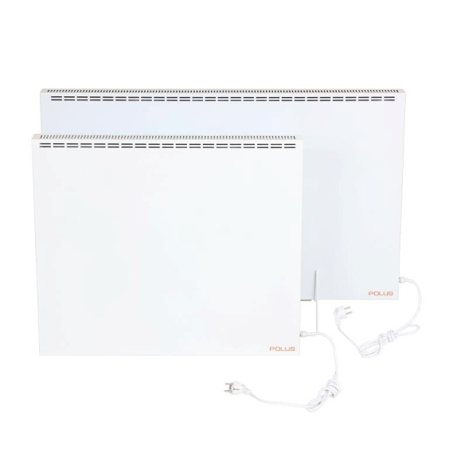
Панельные обогреватели POLUS имеют довольно простую конструкцию. Обогреватели изготавливаются в корпусе коробчатой конструкции из листовой стали и окрашиваются порошковой краской, на тыльной стороне обогревателя закреплена теплоотражающая изоляция. Нагревательный элемент полностью закрыт негорючим, температуро - стойким диэлектриком, что полностью исключает возможность доступа к нему. Кроме того, отсутствует доступ и ко всем токоведущим частям. Этим он отличается от классических моделей конвекторов, где доступ к высокотемпературному нагревательному элементу возможен через нижнюю часть конвектора.
Панели POLUS создают конвективный поток воздуха, что увеличивает эффективность обогревателя. Все эти особенности конструкции значительно расширяют сферу применения, позволяют использовать их в быту, в коммерческих и производственных целях.

Нагревательный элемент

- Нагревательный элемент не подвергается коррозии, отличается высокой износостойкостью и ресурсом работы до 25 лет.
- Эффективность работы достигается благодаря большей площади теплоотдачи и минимизации тепловых потерь, что позволяет получать КПД в 99%. Кроме того, прибор способен, быстро выходить на рабочую температуру.
- Принцип работы нагревательного элемента гарантирует бесшумную работу, отсутствие шумов при нагреве и остывании.
- Температура нагревательного элемента не превышает 74С, что позволяет получать мягкое и комфортное тепло. Также если панельный обогреватель выполнен для настенного монтажа, помимо инфракрасного тепла, он создает конвективный поток, что позволяет совместить в нагревательной панели, конвектор и инфракрасный обогреватель.

Конвекция

Вследствие процесса конвекции, теплый воздух становится легче холодного, поэтому он поднимается вверх по помещению, а его место занимает холодный воздух, который так же, попадая на нагревательный элемент, нагревается и поднимается вверх по помещению и так непрерывно.
Конструкция конвектора довольно проста, в конвекторе отсутствуют механические части, благодаря этому конвектор не создает шума, не поднимает пыли, не сжигает кислород.

Инфракрасный обогрев

Инфракрасный обогреватель, рассеивает инфракрасные лучи, от всей своей площади, таким образом, нагревая окружающие предметы (стены, мебель и т.д.). Вследствие нагрева стены, средняя температура в помещении повышается только за счет того, что в помещение, через эту стену будет попадать меньше холодного воздуха, дополнительным эффектом есть, отдача тепла от нагретых предметов.
- Как известно, границы ИК-излучения занимают диапазон длин волн 0,76 -1000 мкм. Диапазон длин волн ИК-излучения, наиболее благоприятный для обогрева организма, составляет 8,5-10 мкм с максимумом, приходящимся на длины волн 9,3-9,5 мкм. В этом диапазоне лежит ИК-излучение твердых тел, используемое нагревательными панелями ТМ «POLUS».

Применение

Использовать панельные обогреватели в быту станет правильным решением для каждого дома. Высокие критерии безопасности, экологичность и экономичность позволили хорошо себя зарекомендовать в кратчайшие сроки.
Если вам недостаточно системы централизованного отопления или она отсутствует вовсе, вы легко можете установить панели в своем доме. Это поможет поддерживать необходимую температуру, ведь нагревательные панели POLUS – системы автономного отопления, которые позволяют гибко регулировать температуру независимо, создавать разные условия в разных помещениях.
Обогреватели POLUS имеют очень малую потребляемую мощность, поэтому освобождают электрическую сеть от значительных нагрузок.
С такой же эффективностью можно использовать их и в коммерческих условиях: отопление офиса, магазина, торговой точки, а так же строений любой другой архитектурной формы – для этой задачи отлично подойдет настенный обогреватель мягкой теплоты ТМ «POLUS».

Использование системы отопления POLUS в коммерческом помещении даст Вам:
- Простотой монтаж (нет необходимости проводить капитальную реконструкцию);
- Простой демонтаж (систему легко можно забрать и использовать в другом месте);
- Возможность тонкой настройки температуры в каждом помещении в отдельности;
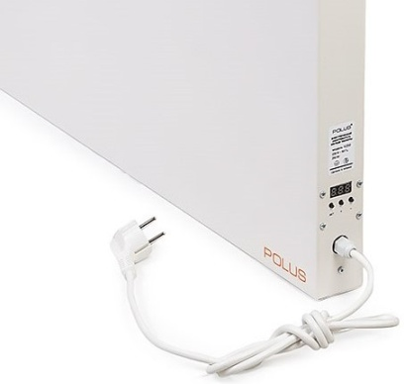
- Значительное уменьшение расходов на коммунальные услуги. Обогреватели имеют высокий уровень теплоотдачи благодаря смешанному действию: инфракрасный нагрев и конвекция;
- Освобождение от необходимости получать какую-либо разрешительную документацию (использование систем электрического отопления не требует разрешения и согласования).

Преимущества

- Экологичность. Нагревательные панели POLUS не повредят экологии вашего дома, ведь в них нет встроенного вентилятора, они не поднимают пыль, а нагревательный элемент не будет пересушивать воздух, сжигать частички пыли. Использование в обогревателях нагревательного элемента закрытого типа, температура поверхности которого может достигать 74С, надежно защищает кислород от попадания на поверхность и от сгорания. Именно поэтому использование обогревателя POLUS не заставит вас чувствовать сухость воздуха или посторонние запахи, вы лишь ощутите приятное тепло.
- Экономичность. Панельные обогреватели работают на двух принципах: инфракрасном излучении и конвекции. Это значит, что теплопередача происходит не только в воздух, но и на все предметы, которые тоже начинают отдавать тепло. Например, при условии, что высота потолков не боле 3-х метров, на один квадратный метр необходимо не менее 100 Ватт. А использование инфракрасного отопления значительно снижает коэффициент тепловых потерь, потому можно рассчитывать на 50-60 Ватт на метр квадратный. Таким образом, использование инфракрасного вида отопления позволяет экономить до 30-50%, электроэнергии, по сравнению с тем, чего требуют другие системы отопления. Высокая производительность панельного обогревателя POLUS, дает возможность наиболее эффективно использовать затраченную электроэнергию. Передача тепла производится непосредственно по всей поверхности обогревателя.
- Практичность. Отопительные инфракрасные панели POLUS отличаются простотой установки, отсутствием необходимости получения разрешений и согласований. Конструкторы позаботились о том, что бы вы могли самостоятельно провести установку, не привлекая монтажные организации, либо других специалистов. Обогреватель POLUS создает лишь незначительную нагрузку на электрическую сеть, потому пригоден для установки даже в те помещения, электрическая сеть которых не предусмотрена для установки электрического отопления. Важную роль играют габаритные размеры обогревателя. Он не занимает много места, толщина всех обогревателей модельного ряда составляет не более 5 см.
- Надежность. Использование качественных материалов и современного оборудования обеспечили обогревателям POLUS до 25 лет работы. Лицевая сторона изготавливается из прочной стали, что надежно защищает нагревательный элемент от повреждений или выхода из строя. Благодаря этой опции, панельные обогреватели ТМ «POLUS» можно устанавливать даже в общественных местах, исключая возможность случайного повреждения.

Затраты на установку отопительных приборов на площадь 50 м²

Затраты на коттедж, грн. | Газ | Уголь | Традицион. отопление | Конвектор, др. обогр. | Панели POLUS
Проектирование наружного газопровода | 35000 | - | - | - | -
Проектирование системы отопления и котлов | 5000 | - | - | - | -
Монтаж наружного и внутреннего газопровода | 70000 | - | - | - | -
Стоимость котла | 30000 | - | - | - | -
Монтаж и подключение | 5000 | - | - | - | -
Радиаторы | 10000 | - | 10000 | - | -
Металлопластик и фитинги | 6500 | - | 6500 | - | -
Монтаж внутренней разводки | 5000 | - | 5000 | - | -
Электрообогреватели | - | - | - | 4800 | 9000
Итого: | 166500 | - | 21500 | 4800 | 9000

Затраты на эксплуатацию

Затраты на эксплуатацию, грн. | Газ | Уголь | Традицион. отопление | Конвектор, др. обогр. | Панели POLUS
За потребленный газ (элекроэнергию) в мес. | 2064 | 1200 | 2000 | 2016 | 1008
Затраты на один отопительный сезон (7 мес.) | 14448 | 8400 | 14000 | 14112 | 7056
Затраты на ремонт и обслуживание (1 сезон) | 1500 | - | - | - | -
Итого за 5 лет эксплуатации: | 79740 | 42000 | 70000 | 70560 | 35280

- Из приведенной таблицы следует, что затраты на отопление панелями ТМ «POLUS» значительно ниже, чем монтаж газового и в два раза ниже, чем монтаж традиционного отопительного оборудования. Сезонные затраты на газовое, угольное, централизованное и отопление конвекторами и др. электрическими обогревателями выше, чем на использование панелей POLUS. Замена конвекторов на панели окупится за один сезон!

Затраты на эксплуатацию электрических приборов

Затраты на эксплуатацию, грн. | Эл. котел | Масл. обогр. | Конвектор | Панели POLUS
За потребленную элекроэнергию в мес. площадь 100 м² | 4032 | 4032 | 4032 | 2016
За потребленную элекроэнергию в мес. площадь 200 м² | 8064 | 8064 | 8064 | 4032
За потр. эл. для предприятий в мес. площадь 100 м² (3 гр/кВт) | 7200 | 7200 | 7200 | 3600
За потр. эл. для предприятий в мес. площадь 200 м² (3 гр/кВт) | 14400 | 14400 | 14400 | 7200

Тарифы на электроэнергию для населения, установленные в соответствии с постановлением НКРЭ Украины № 220 от 26.02.2015 (действующие с 01.03.2017).
Форма расчета стоимости электроэнергии - https://index.minfin.com.ua/tariff/electric/2017-03-01/

Наши контакты:
61001, Украина, г. Харьков
пл. Защитников Украины, 7/8
Тел.: (095) 066-94-00
(098) 307-95-20
polus.biz@gmail.com
www.polus.biz

Режим работы:
9:00 – 17:00, суббота с 9:00 – 13:00
выходной - воскресенье

